江苏省南通中学2016—2017学年度第一学期期中考试
高三物理试卷
一、单项选择题：本题共8小题，每小题4分，共32分．每小题只有一个选项符合题意．

1．下列说法正确的是( )
A．参考系必须是固定不动的物体
B．参考系可以是做变速运动的物体
C．地球很大，又因有自转，研究地球公转时，地球不可视为质点
D．研究跳水运动员做转体动作时，运动员可视为质点

2．在一次交通事故中，交通警察测量出肇事车辆的刹车痕迹是30 m，该车辆最大刹车加速度是15 m/s²，该路段的限速为60 km/h.则该车( )．
A．超速 B．不超速
C．无法判断 D．速度刚好是60 km/h

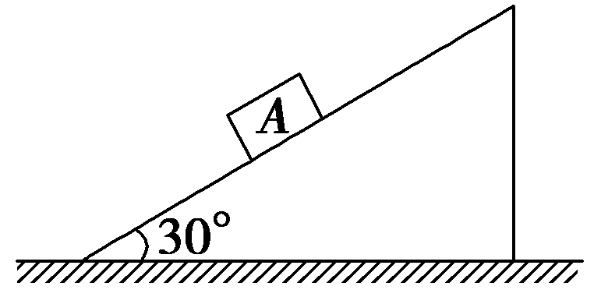
3.如图所示，物体A静止在倾角为30°的斜面上，现将斜面倾角由30°增大到37°，物体仍保持静止，则下列说法中正确的是( )．
A．A对斜面的压力不变 B．A对斜面的压力增大
C．A受到的摩擦力不变 D．A受到的摩擦力增大

4．关于超重和失重的下列说法中，正确的是( )．
A．超重就是物体所受的重力增大了，失重就是物体所受的重力减小了
B．物体做自由落体运动时处于完全失重状态，所以做自由落体运动的物体不受重力作用
C．物体具有向上的速度时处于超重状态，物体具有向下的速度时处于失重状态
D．物体处于超重或失重状态时，物体的重力始终存在且不发生变化

5．一小船在静水中的速度为3 m/s，它在一条河宽150 m、水流速度为4 m/s的河流中渡河，则该小船( )
A．能到达正对岸
B．渡河的时间可能少于50 s
C．以最短时间渡河时，它沿水流方向的位移大小为200 m
D．以最短位移渡河时，位移大小为150 m

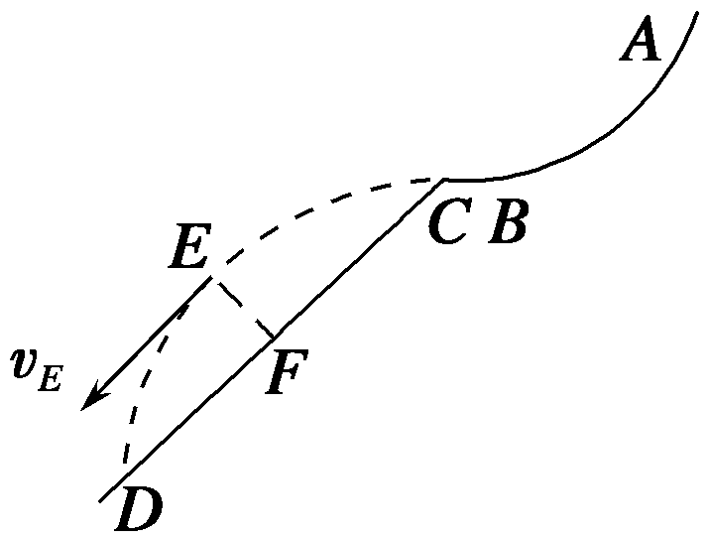
6．芬兰小将拉林托以两跳240.9分的成绩在跳台滑雪世界杯芬兰站中获得冠军．如图所示是简化后的跳台滑雪的雪道示意图，拉林托从助滑雪道AB上由静止开始滑下，到达C点后水平飞出，落到滑道上的D点，E是运动轨迹上的某一点，在该点拉林托的速度方向与轨道CD平行，设拉林托从C到E与从E到D的运动时间分别为t₁、t₂，EF垂直CD，则( )．
A．t₁＝t₂，CF＝FD B．t₁＝t₂，CF<FD
C．t₁>t₂，CF＝FD D．t₁>t₂，CF<FD

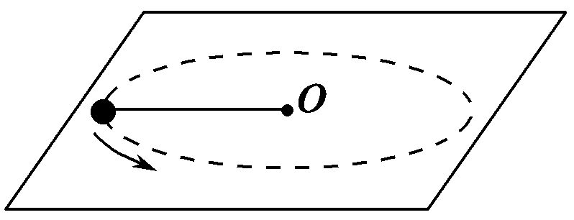
7．如图所示，绳子的一端固定在O点，另一端拴一重物在光滑水平面上做匀速圆周运动( )．
A．转速相同时，绳短的容易断
B．周期相同时，绳短的容易断
C．线速度大小相等时，绳短的容易断
D．线速度大小相等时，绳长的容易断

8．我国发射的“天宫一号”和“神舟八号”在对接前，“天宫一号”的运行轨道高度为350 km，“神舟八号”的运行轨道高度为343 km.它们的运行轨道均视为圆周，则( )
A．“天宫一号”比“神舟八号”速度大
B．“天宫一号”比 “神舟八号”周期长
C．“天宫一号”比“神舟八号”角速度大
D．“天宫一号”比“神舟八号”加速度大

二、多项选择题：本题共4小题，每小题4分，共计16分．每小题有多个选项符合题意，全部选对的得4分，选对但不全的得2分，错选或不答得0分．

9．太阳能汽车是靠太阳能来驱动的汽车．当太阳光照射到汽车上方的光电板时，光电板中产生的电流经电动机带动汽车前进．设汽车在平直的公路上由静止开始匀加速行驶，经过时间t，速度为v时功率达到额定功率，并保持不变．之后汽车又继续前进了距离s，达到最大速度v_{max}.设汽车质量为m，运动过程中所受阻力恒为f，则下列说法正确的是( )．
A．汽车的额定功率为fv_{max}
B．汽车匀加速运动过程中，克服阻力做功为fvt
ziyuanku.comC．汽车从静止开始到速度达到最大值的过程中，牵引力所做的功为mv－mv²
D．汽车从静止开始到速度达到最大值的过程中，合力所做的功为mv

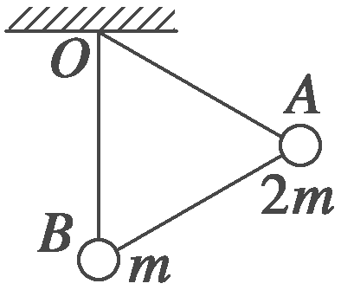
10．如图所示，长度相同的三根轻杆构成一个正三角形支架，在A处固定质量为2m的小球，B处固定质量为m的小球，支架悬挂在O点，可绕过O点并与支架所在平面相垂直的固定轴转动，开始时OB与地面相垂直．放手后开始运动，在不计任何阻力的情况下，下列说法正确的是( )．
A．A处小球到达最低点时速度为零
B．A处小球机械能的减少量等于B处小球机械能的增加量
C．B处小球向左摆动所能达到的最高位置应高于A处小球开始运动时的高度
D．当支架从左向右回摆时，A处小球能回到起始高度

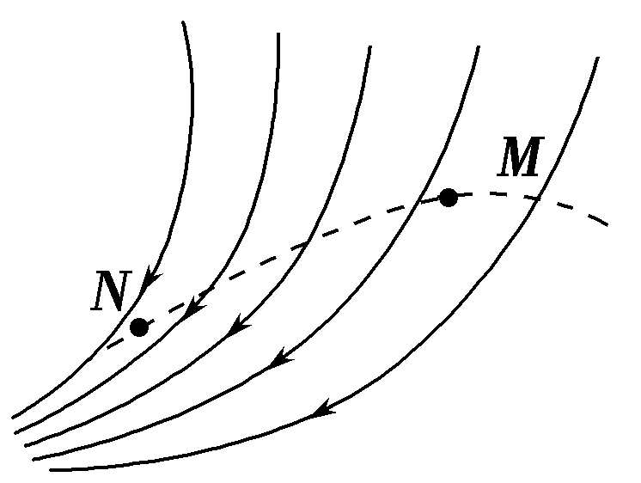
11．如图所示，实线表示电场线，虚线表示只受电场力作用的带电粒子的运动轨迹．粒子先经过M点，再经过N点．可以判定( )．
A．粒子在M点受到的电场力大于在N点受到的电场力
B．M点的电势高于N点的电势
ziyuanku.comC．粒子带正电
D．粒子在M点的动能大于在N点的动能
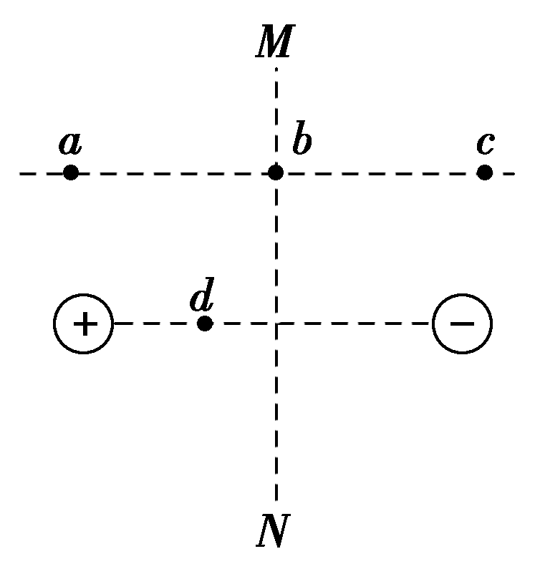
12．如图所示，在两等量异种点电荷的电场中，MN为两电荷连线的中垂线，a、b、c三点所在直线平行于两电荷的连线，且a与c关于MN对称、b点位于MN上，d点位于两电荷的连线上．以下判断正确的是( )
A．b点场强大于d点场强
B．b点场强小于d点场强
C．a、b两点间的电势差等于b、c两点间的电势差
WWW.ziyuanku.comD．试探电荷＋q在a点的电势能小于在c点的电势能

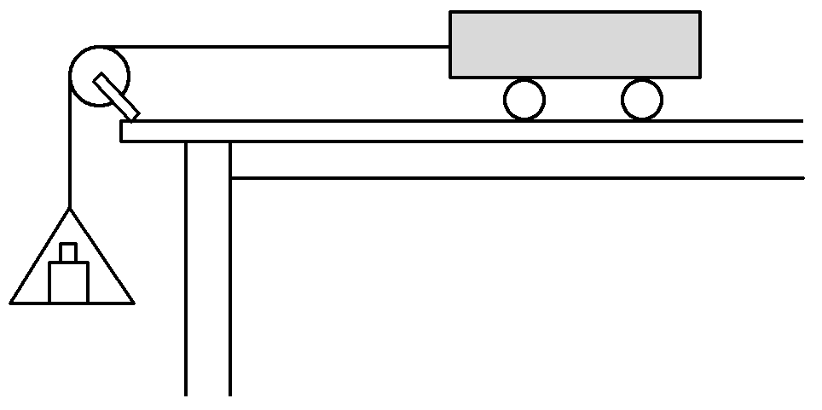
三、简答题：本题分第13、14 题两部分，每空3分，共计18分。请将解答填写在答题卡相应的位置．

13.在“探究加速度和力、质量的关系”实验中，采用如图所示的装置图进行实验：
(1)实验中，需要在木板的右端垫上一个小木块，其目的是
_______________________________________________________。
(2)实验中，已经测出小车的质量为M，砝码(包括砝码盘)的总质量为m，若要将砝码(包括砝码盘)的总重力大小作为小车所受拉力F的大小，这样做的前提条件是___________。
(3)在实验操作中，下列说法正确的是________(填序号)。
A．求小车运动的加速度时，可用天平测出小盘和砝码的质量M′和m′，以及小车质量M，直接用公式a＝g 求出
B．实验时，应先接通打点计时器的电源，再放开小车
C．每改变一次小车的质量，都需要改变垫入的小木块的厚度
D．先保持小车质量不变，研究加速度与力的关系；再保持小车受力不变，研究加速度与质量的关系，最后归纳出加速度与力、质量的关系

资*源%库 ziyuanku.com
14．在利用打点计时器验证做自由落体运动的物体机械能守恒的实验中．
(1)需要测量物体由静止开始自由下落到某点时的瞬时速度v和下落高度h.某小组的同学利用实验得到的纸带，共设计了以下四种测量方案，其中正确的是________．
A．用刻度尺测出物体下落的高度h，并测出下落时间t，通过v＝gt计算出瞬时速度v
B．用刻度尺测出物体下落的高度h，并通过v＝计算出瞬时速度v
C．根据做匀变速直线运动时纸带上某点的瞬时速度，等于这点前、后相邻两点间的平均速度，测算出瞬时速度v，并通过h＝计算出高度h
D．用刻度尺测出物体下落的高度h，根据做匀变速直线运动时纸带上某点的瞬时速度，等于这点前、后相邻两点间的平均速度，测算出瞬时速度v
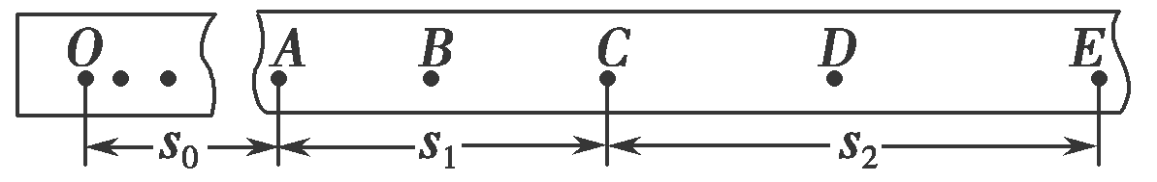
(2)已知当地重力加速度为g，使用交流电的频率为f.在打出的纸带上选取连续打出的五个点A、B、C、D、E，如图所示．测出A点距离起始点O的距离为s₀，A、C两点间的距离为s₁，C、E两点间的距离为s₂，根据前述条件，如果在实验误差允许的范围内满足关系式________________________，即验证了物体下落过程中机械能是守恒的．而在实际的实验结果中，往往会出现物体的动能增加量略小于重力势能的减少量，出现这样结果的主要原因是____ _____．

四、计算题：本题共4小题，共计54分．解答时请写出必要的文字说明、方程式和重要的演算步骤，只写出最后答案的不能得分．有数值计算的题，答案中必须明确写出数值和单位．

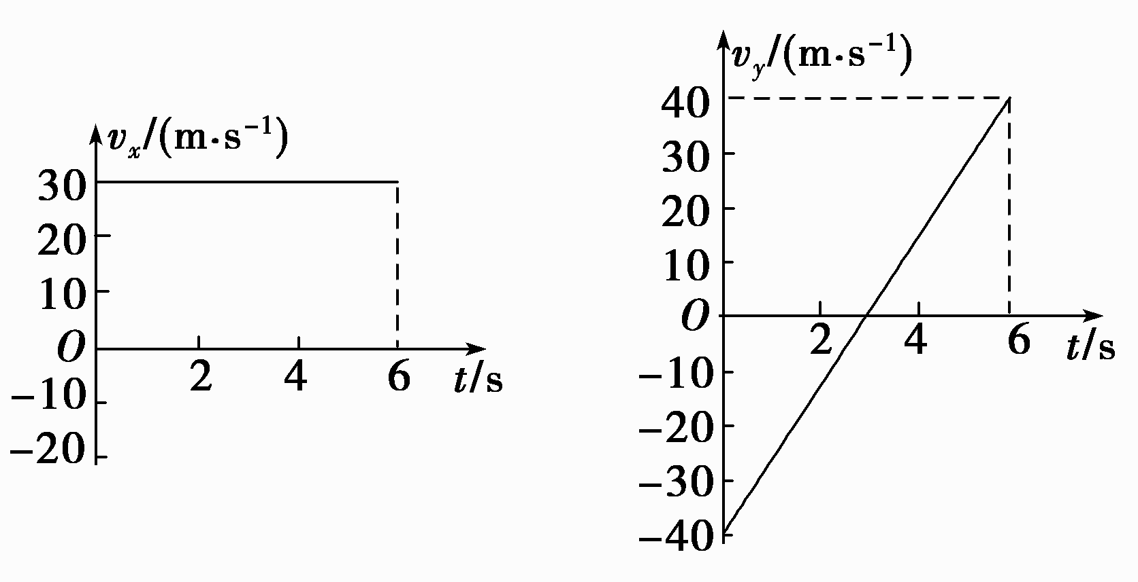
15．一物体在光滑水平面上运动，它在相互垂直的x方向和y方向上的两个分运动的速度—时间图象如图所示．
(1)计算物体的初速度大小；
(2)计算物体在前3 s内的位移大小．

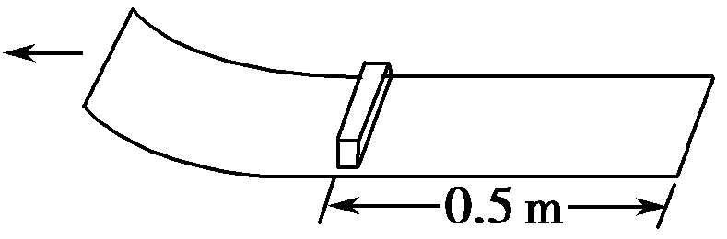
16．如图所示，光滑水平桌面上的布带上静止放着一质量为m＝1.0 kg的小铁块，它离布带右端的距离为L＝0.5 m，铁块与布带间动摩擦因数为μ＝0.1.现用力从静止开始向左以a₀＝2 m/s²的加速度将布带从铁块下抽出，假设铁块大小不计，铁块不滚动，g取10 m/s²，求：
(1)将布带从铁块下抽出需要多长时间？
(2)铁块离开布带时的速度大小是多少？

$来&源：ziyuanku.com

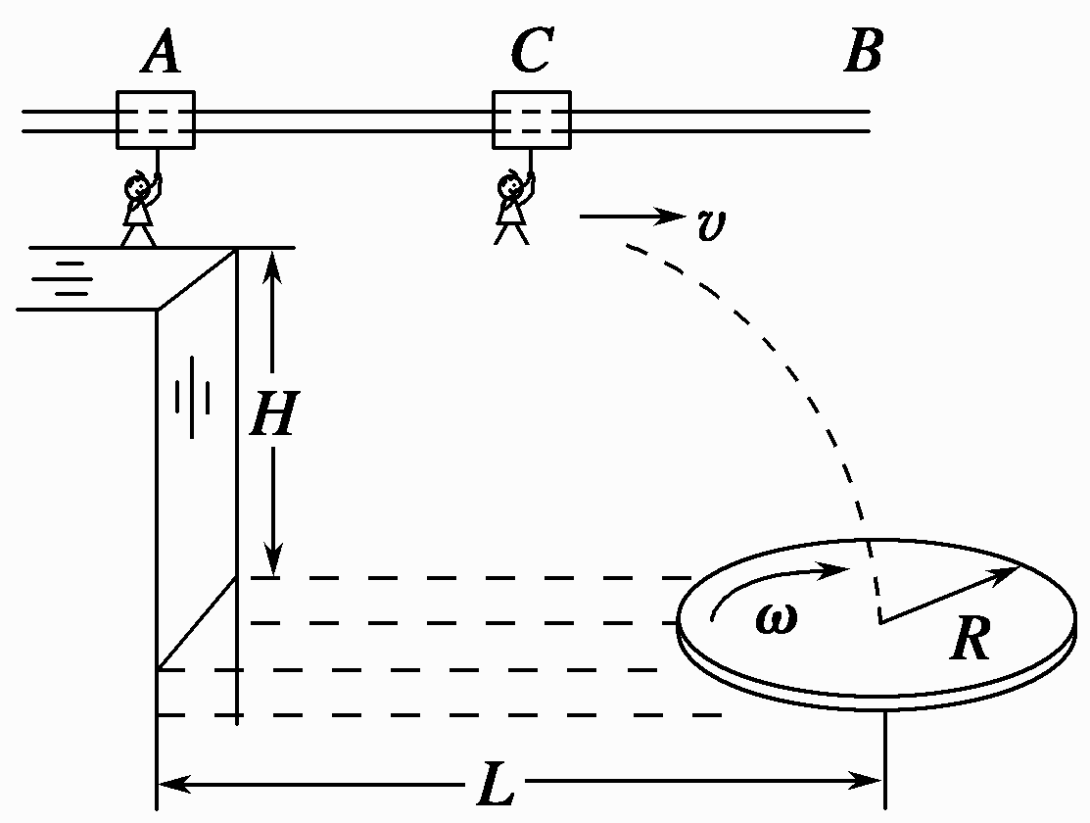
17．某游乐场场地设施如图所示，AB为水平直轨道，上面安装有电动悬挂器，可以载人运动，水面上漂浮着一个半径为R、角速度为ω、铺有海绵垫的转盘，转盘的轴心离平台的水平距离为L，平台边缘与转盘平面的高度差为H.选手抓住悬挂器可以在电动机的带动下，从A点下方的平台边缘处沿水平方向做初速度为零、加速度为a的匀加速直线运动．选手必须作好判断，在合适的位置释放，才能顺利落在转盘上．设人的质量为m，悬挂时选手身体竖直且脚恰与平台等高，人与转盘间的最大静摩擦力为μmg，重力加速度为g.
(1)假设选手落到转盘上瞬间相对转盘速度立即变为零，为保证他落在任何位置都不会被甩下转盘，转盘的角速度ω应限制在什么范围？
(2)若已知H＝5 m，L＝8 m，a＝2 m/s²，g＝10 m/s²，且选手从某处C点释放能恰好落到转盘的圆心上，则他是从平台出发后多长时间释放悬挂器的？

18.如图所示，物体A的质量为M，圆环B的质量为m，通过绳子连接在一起，圆环套在光滑的竖直杆上，开始时连接圆环的绳子处于水平，长度l＝4 m，现从静止释放圆环。不计定滑轮和空气的阻力，取g＝10 m/s²，求：
(1)若圆环恰能下降h＝3 m，A和B的质量应满足什么关系？
(2)若圆环下降h＝3 m时的速度v_{B}＝5 m/s，则A和B的质量有何关系？
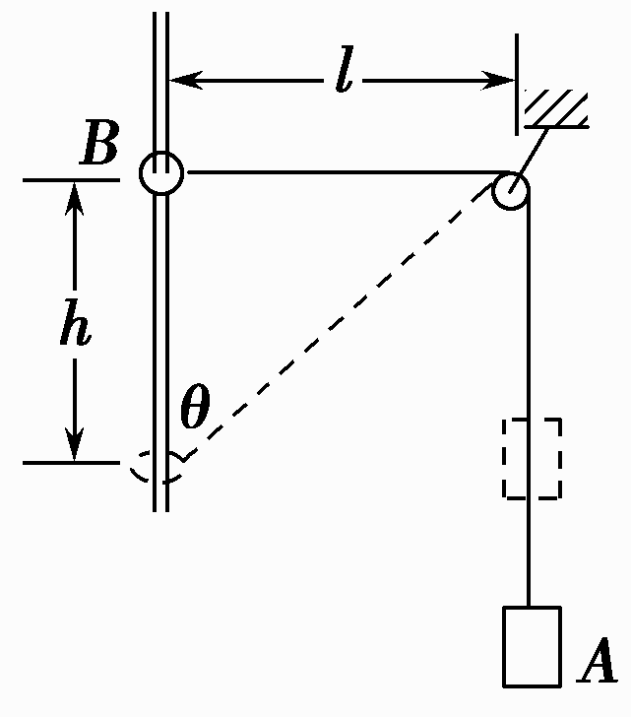
(3)不管A和B的质量为多大，圆环下降h＝3 m时的速度不可能超过多大？

2016—2017学年度第一学期高三物理期中参考答案

一、单项选择题：本题共8小题，每小题4分，共32分．每小题只有一个选项符合题意．
1. B 2. A 3. D 4. D 5. C 6. B 7. C 8. B
二、多项选择题：本题共4小题，每小题4分，共计16分．每小题有多个选项符合题意，全部选对的得4分，选对但不全的得2分，错选或不答得0分．
9. AD 10. BCD 11. BC 12. BC
三、简答题：本题分第13、14 题两部分，每空3分，共计18 分。请将解答填写在答题卡相应的位置．

13.答案 (1)平衡摩擦力 (2) m≪M (3)BD
14.答案 (1)D (2)32g(s₀＋s₁)＝f²(s₁＋s₂)² 打点计时器有阻力作用，阻力对纸带做负功

四、计算题：本题共4小题，共计54分．解答时请写出必要的文字说明、方程式和重要的演算步骤，只写出最后答案的不能得分．有数值计算的题，答案中必须明确写出数值和单位．

15．(12分)(1)v_{x0}＝30 m/s，v_{y0}＝－40 m/s
v₀＝＝50 m/s.
(2)x₃＝v_{x}t＝90 m.
|y₃|＝t＝60 m
则x＝＝30 m

16. (12分) (1)设铁块离开布带时，相对桌面移动的距离为x，布带移动的距离为L＋x，铁块滑动的加速度为a，由牛顿第二定律得：μmg＝ma，a＝μg＝1 m/s²，
根据运动学公式有：L＋x＝a₀t²，
x＝at²，解得：t＝ ＝1 s.
(2)由v＝v₀＋at得：
铁块速度v＝1×1 m/s＝1 m/s.
17. (14分) (1)设选手落在转盘边缘也不会被甩下，最大静摩擦力提供向心力，
则有μmg≥mω²R，
故转盘转动的角速度应满足ω≤ .
(2)设选手水平加速阶段的位移为x₁，时间为t₁；选手平抛时的水平位移为x₂，时间为t₂.则水平加速时有x₁＝at.
v＝at₁，平抛运动阶段有x₂＝vt₂，H＝gt，
全程水平方向x₁＋x₂＝L，
联立以上各式代入数据解得t₁＝2 s.

$来&源：ziyuanku.com18. (16分) (1)若圆环恰好能下降h＝3 m，由机械能守恒定律得mgh＝Mgh_{A}
h²＋l²＝(l＋h_{A})²
解得A和B的质量应满足关系M＝3m
(2)若圆环下降h＝3 m时的速度v_{B}＝5 m/s，由机械能守恒定律有
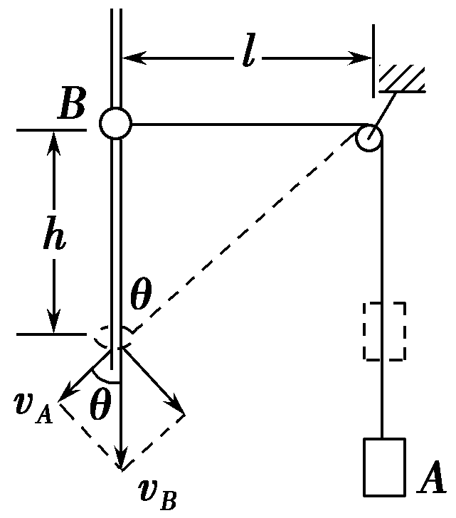
mgh－Mgh_{A}＝mv＋Mv
WWW.ziyuanku.com又h²＋l²＝(l＋h_{A})²
如图所示，A、B的速度关系为
v_{A}＝v_{B}cos θ＝v_{B}·
解得A和B的质量关系为＝
(3)B的质量比A的大得越多，圆环下降h＝3 m时的速度越大，当m≫M时可认为B下落过程机械能守恒，有mgh＝mv
解得圆环的最大速度v_{Bm}＝2 m/s
即圆环下降h＝3 m时的速度不可能超过2 m/s。

